Tipos de listados de un sistema

**Simón, Angel**

**Tiempo de lectura: 20 minutos**

Los actuales sistemas brindan información a través de la lectura en pantalla o papel impreso y con equipos de multimedia a través de la voz. Pero más allá de la forma de enviar la información, lo que interesa dentro de un sistema es la utilidad que la misma brinda.

Si nos limitamos a los sistemas que registran procedimientos dentro de una organización, tendremos la siguiente clasificación:

* Documentación de Transacciones o Procesos
* Consultas
* Listados
* Informes

## Transacción

La documentación de Transacciones, es quizás la principal actividad en tiempo de utilización a la que está dedicada la mayoría de los sistemas, esto no significa restarle importancia a los otros tipos de salida. Este tipo de salida generalmente se hace escrita, ya que la misma constituye un documento de una determinada transacción, en la que generalmente participan dos sujetos. Una transacción es también un pacto, o un trato o convenio entre partes. Un ejemplo sería la emisión de una factura de compra, pero también existen muchas transacciones internas en la organización, como puede ser la entrega de insumos de almacenes a fabricación.

## Consulta

Para la propia emisión de la documentación de las transacciones, se realizan distintos tipos de consultas, que facilita al usuario la emisión en forma oportuna. Siguiendo el ejemplo anterior de una venta, la consulta estará referida a determinar si el cliente no tiene facturas pendientes de pago. También podrá existir una consulta que no esté referida al momento de realizar una transacción, sino simplemente para verificar una determinada situación; por ejemplo referida a una compra anterior. Las Consultas si bien se pueden realizar por pantalla también deben tener la posibilidad de ser impresas. Las consultas están casi siempre relacionadas con las transacciones.

## Listados

Con respecto a los listados ellos están casi siempre referidos a un determinado concepto independientemente de los movimientos que se registran, por ejemplo un listado de clientes, o una lista de precios.

La palabra listado deviene de lista, que significa línea o raya de color de un cuerpo cualquiera. De esta manera el concepto de listado está relacionado con la forma, por lo que todo listado desde el punto de vista epistemológico puede también ser considerado una consulta.

En nuestro caso creo conveniente asociar dicho término a los distintos archivos que configuran un sistema, permitiendo y facilitando el posterior registro de movimientos. De esta manera se tendrán listados de clientes, de precios, de ciudades, de productos.

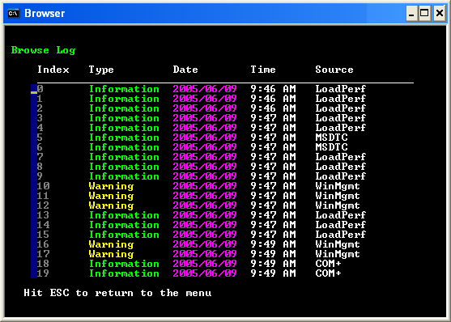

**Imagen 1 ·** Un ejemplo de un listado visualizado en una aplicación de consola en Windows

## Informes

Por último los informes se caracterizan por expresar un conjunto de transacciones con alguna característica homogénea que las diferencia del resto. Por ejemplo las ventas del año 2010, estarán conformadas por todas las operaciones que se realizaron solamente en dicho período.

La diferencia entre las Consultas y los Informes radica en que las primeras, permiten identificar de acuerdo a criterios preestablecidos un conjunto de transacciones. En cambio los informes o reportes (se utilizan ambas palabras en forma indistinta) se caracterizan porque siempre existe un proceso de elaboración del dato, generalmente referido a la sumatoria de conceptos similares.

Por ejemplo, identificar cada una de las transacciones ocurridas en el día de ayer, sería una consulta. Pero si esas mismas transacciones se agrupan por los artículos que se han vendido y las presentamos en forma consolidada estamos en presencia de un Informe.

De igual manera cuando se emite un documento de un determinado Cliente sobre las Deudas pendiente de pago y en el mismo se detallan las fechas de cada uno de los compromisos, es una Consulta. En cambio si se desea conocer el monto total de Deudas agrupadas por cada uno de los clientes, es un Informe.

|  | Un informe tiene la particularidad de que es información que se puede visualizar luego de un proceso. Generalmente, de resumen. Por ejemplo: El promedio de notas de un alumno o la cantidad de exámenes aprobados de un curso. Para poder generar el dato hubo necesidad de procesar información (promediar en el primer caso y contar en el segundo). |
| --- | --- |

## Bibliografía

* Blázquez Miguel (2006). O.R.D.E.N.A.R: Metodología Integrada de Reportes Gerenciales.